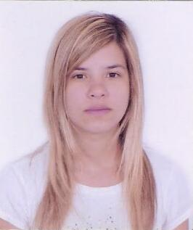

**DATOS PERSONALES**

• **NOMBRE Y APELLIDO:** Suárez Mariana Elisabet.

• **EDAD: 29 Años.**

• **NACIONALIDAD: Argentina**

• **DIRECCION: Mitre 137 Piso 2 dto. A**

• **E-MAIL: Mariani7as@hotmail.com**

• **TELEFONO: 0280/154220376**

**ESTUDIOS CURSADOS:**

• **E.E.T. Nº 24 Simón de Iriondo, Resistencia, Chaco.**

**Tit. Técnico en Administración de Empresas. Fechas de asistencia 03/1998 a 12/2002**

• **C.E.A Olavaria, Pcia de Buenos Aires.**

**Tit. Liquidación de Sueldos y Jornales. Fecha de asistencia 03/2008 a 10/2008**

• **C.E.T Puerto Madryn, Chubut.**

**Tit. Analista químico biológica, Tit. Intermedio Laboratorista**

**Fecha de inicio 03/2009 finalización 12/2010**

**EMPLEO**

* **RECORCHOLIS (Pelotero) Puerto madryn, Chubut.**

**Tarea desarrollada: administrativa, encargada de compras.**

• **AMICI (Indumentaria Masculina) Puerto Madryn, Chubut.**

**Tarea desarrollada: Cajera. Fecha: de 11/08 a 03/2012**

• **TELETECH (Call-Center) Capital, Buenos Aires.**

**Tarea desarrollada: Operadora telefónica, Asistente de piso.**

**Fecha 02/2007 a 01/2008**

**OTROS CONOCIMIENTOS**

• **Informática: Paquete de Office, Internet, Herramientas de Windows, Correo Electrónico**

• **Idioma: Ingles, nivel intermedio.**